RECORTE DE UMA BREVE DISCUSSÃO ACERCA DA AUTO-PERCEPÇÃO DA PESSOA COM ALBINISMO NA SOCIEDADE CONTEMPORÂNEA.

_{IVANILDA SANTOS MENDONÇA}

RESUMO

O presente artigo emergiu de discussões acadêmicas sobre políticas públicas direcionadas às pessoas com albinismo, tendo como objetivo geral a análise de sua realidade social, no município de Itajuípe-Ba, a fim de compreender como se veem numa sociedade capitalista e excludente, que mantém suas relações sociais hierarquizadas por condições socioeconômicas, culturais e padrões de beleza diversos. Logo, o arcabouço teórico apresenta uma breve discussão acerca do albinismo numa perspectiva mundial e pontuações exclusivas sobre os avanços e conquistas à população que apresenta albinismo no Brasil. Metodologicamente, tratou-se de uma pesquisa descritiva de abordagem qualitativa, realizada com uma amostra de oito pessoas com albinismo oculocultâneo (AOC) e ocular (AO), seguindo uma linha intergeracional, analisando os dados desde a infância à fase adulta, com entrevistas semi-estruturadas. O resultado da pesquisa revelou que a sociedade contemporânea determina padrões de beleza, que não contempla a pessoa com albinismo, fato que compromete a identidade e fragiliza o sentimento de pertencimento do grupo no âmbito social.

Palavras Chave: Albinismo. Preconceito. Estigma. Identidade. Padrão de Beleza.

ABSTRACT

This article emerged from academic discussions of public policies directed at people with albinism, having as main objective the analysis of social reality thereof, in the municipality of Itajuípe-Ba, in order to understand how they see themselves in a capitalist society and exclusionary, that maintains its hierarchical social relations by socioeconomic, and cultural patterns of many beauty conditions. Thus, the theoretical framework provides a brief discussion of albinism in a global perspective and unique scores on the progress and achievements of population with albinism in Brazil. Methodologically, this was a descriptive qualitative study conducted with a sample of eight people with oculocultâneo albinism (OCA) and ocular (AO) following an intergenerational line, analyzing the data from childhood to adulthood, with semi -estruturadas. The survey results revealed that contemporary society sets standards of beauty that does not include a person with albinism, a fact that undermines the identity and weakens the sense of belonging of the group in the social sphere.
Keywords: albinism. Prejudice. Stigma. Identity. Standard of Beauty.

- INTRODUÇÃO

O estudo fundamenta-se em discussões acadêmicas acerca da realidade social das pessoas com albinismo, dos desafios nas relações cotidianas e das políticas públicas direcionadas aos mesmos.
Com a aproximação ao Laboratório de Estudos, Pesquisas e Extensão sobre as Condições de Vida e os Direitos Humanos na Bahia, da Universidade Estadual do Sudoeste da Bahia (UESB) foi possível dar o devido direcionamento a pesquisa, observando as interfaces enfrentadas pelas pessoas com albinismo, enquanto grupo minoritário, que enfrentam diversos preconceitos no dia-a-dia, por ser fisicamente diferente, em razão da despigmentação da pele e não apresentar o padrão beleza reproduzido pela sociedade.
Certamente a explicação mais contundente acerca das diferenças físicas e culturais é a descrita por Rocha (1984 p. 9), através do relativismo, a qual “ver que a verdade está mais no olhar que naquilo que é olhado. Relativizar é não transformar a diferença em hierarquia, em superiores e inferiores ou em bem e mal, mas vê-la na sua dimensão de riqueza por ser diferença”
Por conseguinte, acredita-se hipoteticamente que o preconceito é um percalço à vida social dos mesmos e que ao reduzir ou extinguir o preconceito a autoestima será elevada. Contudo, no objetivo principal buscou-se analisar como as pessoas com albinismo se veem, a partir do conceito intrínseco de “belo” e o conceito midiático de beleza.
Na perspectiva de alcançar os objetivos, optou-se pelo método qualitativo a fim investigar as aspirações e os significados que estão incutidos no objeto de estudo, visto que são pontos subjetivos e não mensuráveis. Com um grupo focal, realizou-se um estudo intergeracional para interpretar e identificar os possíveis problemas.
No arcabouço teórico discutir-se-á as acepções acerca do albinismo, numa perspectiva mundial e pontuações exclusivas sobre os avanços e conquistas no Brasil. Traçando a questão da identidade, do estigma e o conceito de beleza propagado pela mídia, marcando os pontos que influenciam o comportamento das pessoas com albinismo.
É importante ressaltar que o direcionamento do estudo tem cunho inovador, visto que é pouco discutido no meio acadêmico, por abordar, subjetivamente, as pessoas com albinismo com o estereótipo diferenciado da padronização reproduzida na sociedade contemporânea. Assim sendo, o estudo identificará importantes lacunas e controvérsias sobre a temática, a qual contribuirá significativamente para a melhoria da qualidade de vida das pessoas com albinismo.

- ACEPÇÕES TEÓRICAS ACERCA DO ALBINISMO

O albinismo é uma espécie de anomalia genética e hereditária que provoca redução ou ausência de melanina, ocasionando em alguns casos a hipopigmentação ou a discromia, que a Classificação Internacional da Doença (CID 10. 2007), patologicamente, qualifica como distúrbios de metabolismo de aminoácidos aromáticos, sigla - E70.3.
O albinismo deriva-se do latim (albus) que significa branco, denotando ausência total ou parcial de pigmentos na pele, olhos e cabelos. Estima-se que a cada 17 mil pessoas no mundo, um apresente algum tipo de albinismo. (CRUZ-INIGO, LADIZINSKI E SETHI, 2011).
O albinismo, segundo Behrman (2005) é classificado como oculocutâneo (AOC) ou ocular (AO). O albinismo oculocutâneo (AOC) afeta todo o corpo de maneira parcial ou total e tem os seus subtipos manifestos pela tirosinase negativa ou positiva. Quando a tirosinase é negativa não há proteção melânica para o indivíduo.
Naturalmente, o albinismo oculocutâneo tirosinase negativa (AOC₁A) manifesta-se pela inexistência de produção da melanina, ou seja, o indivíduo é totalmente despigmentado, por isso não há possibilidade de bronzeamento, nem é possível desenvolver pigmentação ou sardas. É possível visualizar a pele de uma pessoa com albinismo aculocutâneo AOC₁A na figura1.

FIGURA 1: Pele de uma criança de 8 anos com albinismo AOC
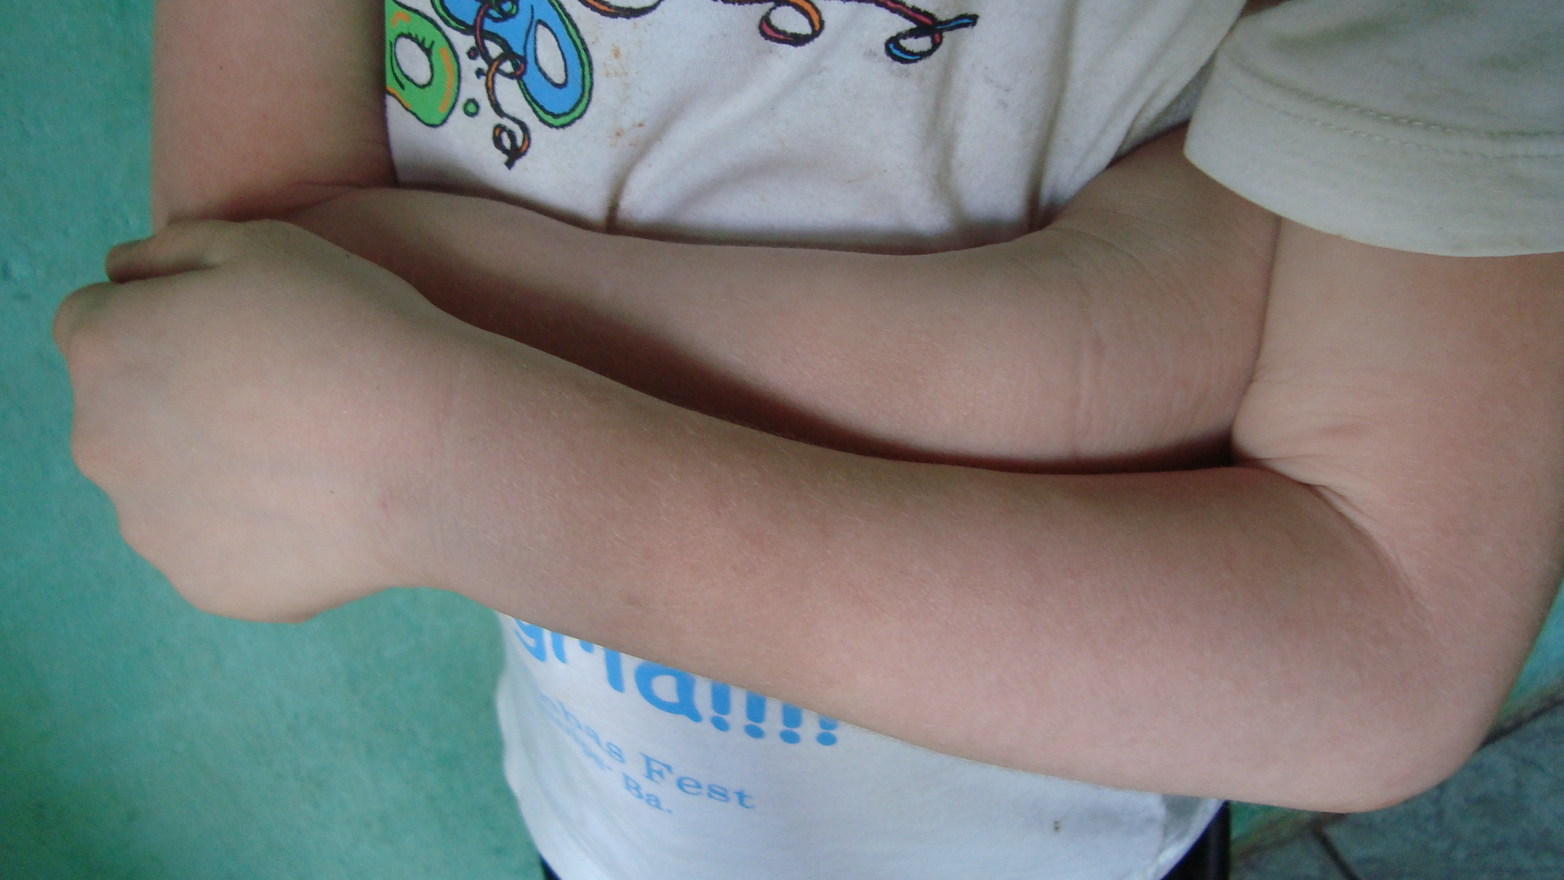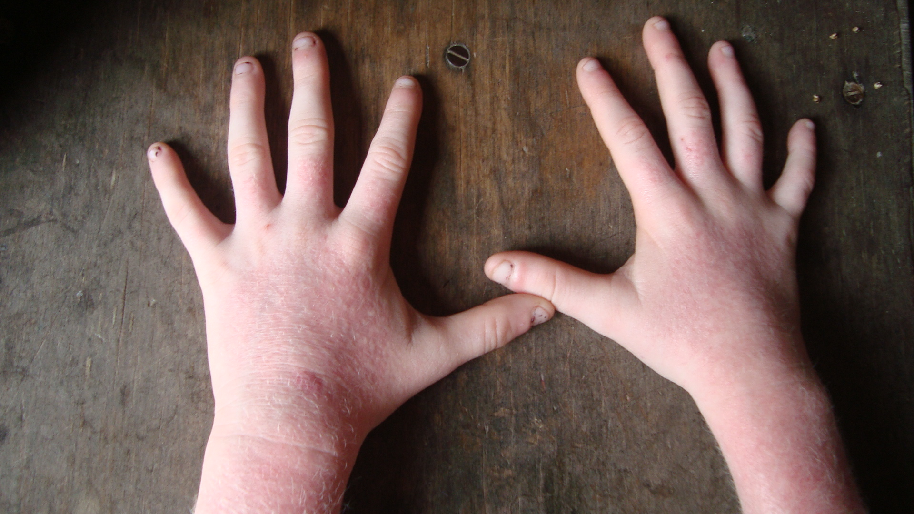
Fonte: Mendonça e Moraes. Pesquisa de campo com pessoas com albinismo em Itajuípe-BA, nov. 2012.

Behrman (2005) afirma que há diversos distúrbios que produzem os mesmos efeitos do albinismo oculocutâneo, alguns são facilmente distinguidos pela aparência, mas na maioria dos casos, só os testes genéticos podem identificá-los precisamente.
Já o albinismo ocular de acordo com Behrman (2005), pode provocar hipopigmentação da retina, anormalidade na acuidade visual e na fibra nervosa, fazendo surgir reflexos vermelhos, nistagmo, fotofobia, estrabismo, porém a pigmentação cutânea permanecer normal.

FIGURA 2: Pele de uma criança de 08 anos com albinismo AO

Fonte: Mendonça e Moraes. Pesquisa de campo com pessoas com albinismo em Itajuípe-BA, nov. 2012.

BARROS (2009, p. 103) define o albinismo, como sendo uma “acromia congênita ou hereditária de caráter autossômico recessivo, causado por bloqueio metabólico na produção da melanina, devido à ausência parcial ou total de tirosinase”.
Com a aparência atípica, as pessoas com albinismo eram vistas sobre uma óptica permeada de preconceito e estigma, desde os primórdios.
De acordo com Cruz-Inigo, Ladizinski e Sethi (2011), em alguns países da África, onde o índice de pessoas com albinismo é bastante elevado, boa parte da população acredita que estes têm envolvimentos com espíritos malignos. Consequentemente, uma série de atrocidades ligadas a bruxarias e superstições em detrimento dos mesmos se tornou comum. Logo a temática passou a ser discutida como um problema de saúde pública.
A partir de lutas e movimentos sociais, significativos avanços em prol da qualidade de vida das pessoas com albinismo foram conquistados. No Brasil surgiu o programa Pró Albino: Programa de Registro e Acompanhamento Médico Especializado para as pessoas com albinismo, desenvolvido pela Sociedade Brasileira de Dermatologia (SBD), o qual alimentará um banco de dados para quantificar e levantar a situação de saúde dos albinos do país. Estes dados também subsidiarão projetos e programas sociais voltados especificamente à saúde da pessoa com albinismo.
Já no âmbito estadual, foi constituída uma organização de caráter social, a Associação das Pessoas com Albinismo da Bahia (APALBA), em defesa do exercício pleno da cidadania e da legitimação de diretos sociais.
A APALBA já é um referencial nas lutas e conquistas das pessoas com albinismo em todo o Brasil e tem contribuído de forma significativa para sensibilizar o poder público e a população acerca das necessidades da pessoa com albinismo. O maior desafio da entidade é tornar as pessoas com albinismo mais visíveis, promovendo a participação deles nos fóruns e conselhos de lutas e defesas dos seus direitos.
A APALBA está à frente de grandes lutas, inclusive na área da saúde, sendo uma das fundadoras e membro atuante dos Fóruns de Usuários do SUS e do Fórum de Entidades de Patologias da Bahia (FEPABA) e ainda, integra alguns Conselhos Estadual e Municipal, além da Articulação Nacional de Movimentos e Práticas de Educação Popular e Saúde (ANEPS).
Com a aprovação da Comissão Intergestora Bipartite (CIB) e da Resolução 368/2010, em parceria com a Secretaria de Saúde do Estado da Bahia foi possível alcançar o Programa Estadual de Atenção Integral à Saúde das Pessoas com Albinismo, a fim de melhorar o atendimento na rede SUS, incluindo o atendimento preferencial no Centro Estadual de Oncologia - CICAN, para atendimento dermatológico e cirúrgico de pequena complexidade e no Instituto de Cegos da Bahia, através da rede municipal de saúde, priorizou o diagnóstico de visão subnormal, com o atendimento oftalmológico.
Por conta do Programa Pro – Albino e da APALBA, que deram crescente visibilidade a demanda, atualmente, o Legislativo também tem se mobilizado, criando Projetos de Leis em defesa da distribuição gratuita do protetor solar para as pessoas com albinismo, mas os projetos ainda aguardam votação na Comissão de Constituição e Justiça (CCJ).

  - A IDENTIDADE E O ESTIGMA DA PESSOA COM ALBINISMO

A sociedade de forma geral, a partir da convivência, da interação e preocupada com o bem-estar do albino, suscitou um conjunto de elementos ou referências que constroem no indivíduo os contornos da identidade.
Segundo Hall (2006), na concepção do sujeito sociológico, a identidade centra-se na lógica em que o indivíduo reflete de forma macro, as complexas transformações da sociedade e que ele por si só não poderia se autossuficiente para formar a sua identidade, mas na relação social, de forma bastante interativa, onde seria possível formar e modificar o seu “eu real”, através da interação do eu com a sociedade, internalizando os seus significados e os seus valores como sendo parte do eu interior.
A partir destas afirmações, é possível vislumbrar que a vertente sociológica tem preponderância no direcionamento do estudo, uma vez que a concepção de identidade do sujeito sociológico consiste em refletir:

[...] a crescente complexidade do mundo moderno e a consciência de que este núcleo interior do sujeito não era autônomo e autossuficiente, mas era formado na relação com “outras pessoas importantes para ele”, que mediavam para o sujeito valores, sentidos e símbolos [...] (HALL, 2006, p. 11).

Na discussão sobre identidade faz-se necessário ainda, explicitar a contribuição de Castells (2008) sobre a origem da construção da identidade de pessoas em condições desvalorizadas ou estigmatizadas, onde consta que:

Identidade de resistência: criada por atores que se encontram em posições/condições desvalorizadas e/ou estigmatizadas pela lógica da dominação, construindo, assim, trincheiras de resistência e sobrevivência com base em princípios diferentes dos que permeiam as instituições da sociedade [...] (CASTELLS, 2008, p. 24).

Portanto Castells (2008) explica que o comportamento dominante inibe a construção identitária nos grupos estigmatizados, visto que o estigma causa impacto no modo de se relacionar com o mundo a sua volta. Destarte a ideia de auto-aceitação é fundamental para que estes não venham se redescrever dentro de um contexto estereotipado, que fragiliza a personalidade e a autoestima, principalmente das pessoas com albinismo.

  - O QUE É BELEZA NA SOCIEDADE CONTEMPORÂNEA?

A partir da percepção estética, a sociedade define o bonito/feio em cada época histórica, enaltecendo o modelo estereotipado de beleza física, a partir de uma visão etnocêntrica, que Rocha (1984), define como parte individual da visão de mundo, de valores, ideias e experiências cotidianas, que são tomados como referências positivas para ferir a identidade cultural do outro.
Por isso, ao longo da história da humanidade a beleza foi discutida por alguns teóricos, como algo influenciado pela cultura, pela época e pelos povos. Assim o conceito abstrato da beleza, na antiguidade, tinha a forma geométrica, descrita pelo filósofo e matemático Pitágoras, no século VI, com proporções simétricas e medidas exatas, aplicadas ao padrão de beleza daquela época (BONUMÁ, 2009).
Já na idade média, a beleza era cultuada como sagrada, vista de forma invejável, com uma beleza imensurável e que se personificava nos deuses da Grécia Antiga. Hoje é apropriada e subvertida como padrão de beleza a ser seguido.
Assim sendo, infere-se que a beleza, a partir da visão etnocêntrica, imprime no ser humano, o estereótipo da perfeição, que não respeita a aparência ou as diferenças físicas, nem relativiza o olhar para com o outro sem preconceito ou discriminação.

- CONCLUSÃO

Ao concluir os estudos sobre à auto-percepção da pessoa com albinismo na sociedade contemporânea, reafirma-se a ideia inicial de que o albinismo é uma condição genética irreversível e que ao nascer albino, não significa que seja mais bonito ou mais feio, visto que a beleza não é mais um conceito binário, e sim diverso, onde não é preciso ser igual para ser aceito ou admirado.
Portanto, a sociedade se apresenta como multifacetada e as características do negro, branco, índio e albino, enriquece a diversidade e não os tornam superiores ou inferiores aos demais, apenas fisicamente diferentes.
Contudo, durante a pesquisa alguns entrevistados relataram que não estavam satisfeitos com sua aparência, pois desejavam de ter nascido diferente (com a pele pigmentada) e constantemente comparavam sua estética ao padrão de beleza que a sociedade define como predominantemente padrão.
O fato chamou a atenção pela predominância do sexo masculino, evidenciando a questão de gênero, embora no sexo feminino seja mais latente a questão da beleza e o seu enquadramento ao símbolo da beleza.
Consequentemente a pesquisa objetivou identificar e traçar o perfil das pessoas com albinismo, a partir de uma linha intergeracional, analisando os dados desde a infância até a fase adulta, para conhecer a percepção da pessoa com albinismo em relação ao padrão de beleza vigente.
Com relação às hipóteses, é importante ressaltar que a primeira foi corroborada e a segunda refutada, visto que o preconceito certamente é um entrave à vida da pessoa com albinismo, e ao restringir o preconceito não significa que a autoestima seja elevada, pois depende muito mais de fatores ligados, intrinsecamente, a personalidade, a aceitação, a partir da interação social nas relações diárias.
A pesquisa apontou também a necessidade de se estabelecer políticas públicas universais e igualitárias para atender os segmentos que necessita de maior atenção por parte do poder público, que é caso das pessoas com albinismo, devido as suas limitações, visto que alguns apresentam deficiência visual, pré-disposição ao câncer de pele. Consequentemente, precisam fazer uso diário de protetor solar e de óculos, além do acompanhamento médico constante.
Assim enfatizou-se a questão da gratuidade do protetor solar como política pública, porém sabe-se que a necessidade das pessoas com albinismo vai muito além de uma visão reducionista, visto que as políticas públicas precisam garantir os mínimos sociais necessários, como educação e saúde de qualidade. Logo, faz-se necessário, estudos aprofundados referentes às políticas públicas, defesa e ampliação dos direitos.
Por outro lado, o papel do Serviço Social é decifrar a realidade de cada indivíduo, com uma visão crítica, apreendendo-o totalmente, a fim de efetivar direitos aos grupos que vivem contextos semelhantes aos da pessoa com albinismo.
Enfim, foi muito desafiador discutir o albinismo, uma vez que as discussões permeiam na área biológica, e pouco se discute a área sociológica ou filosófica acerca do mesmo, dificultando assim na elaboração e explanação do trabalho cientifico.

REFERÊNCIAS

BARROS, Lídia Almeida. Dicionário de Dermatologia. São Paulo: Cultura Acadêmica, 2009, p. 438.

BEHRMAN, Richard E; KLIEGMAN, Robert M; JENSON, Hal B. Tratado de Pediatria. - Tradução de Vilma Ribeiro de Souza Vargas, Nelson Gomes, Eleonora Silva Lins et al. – 17. Ed, Rio de Janeiro: Elservier, 2005 – 2. Tiragem, p. 1274.

BONUMÁ, Tatiane. A beleza no tempo. Revista da Cultura, Ed. 25. Ago. 2009. Disponível em: <http://www.revistadacultura.com.br:8090/revista/rc25/index2.asp?page=beleza_tempo>. Acesso em: 15 jan. 2013.

CASTELLS, Manuel. O poder da Identidade. 6. Ed. São Paulo, SP. Editora paz e Terra S/A, 2008, p. 530.

CID – 10/Organização Mundial de Saúde; tradução Centro Colaborador da OMS para a Classificação de Doenças em Português. 10. Ed. Ver. – São Paulo: Editora da Universidade de São Paulo, 2007.

CRUZ-INIGO, Andres E.; LADIZINSKI, Barry; SETHI, Aisha. Albinism in Africa: stigma, slaughter and awareness campaigns. Disponível em: <http://download.journals.elsevierhealth.com/pdfs/journals/07338635/PIIS0733863510001403.pdf>. Acesso em: 19 nov. 2012.

GARY, A. Thibodeau; KEVIN T. Patton. Estrutura e Funções do Corpo Humano. 11 Ed. Editora Manole, 2002. São Paulo.

GOFFMAN, Erving. Estigma: notas sobre a manipulação da identidade deteriorada. 4. Ed. Rio de Janeiro: LTC, 1988.

HALL, Stuart. A identidade cultural na pós-modernidade.11.Ed. Rio de Janeiro: DP&A, 2006.

ROCHA, Everardo P. Guimarães; O que é etnocentrismo? São Paulo: Brasiliense, 1984.

Assistente Social, graduada pela União Metropolitana de Educação e Cultura – UNIME, Itabuna - BA. Especialista em Instrumentalidade do Serviço Social, pela Universidade Cândido Mendes – UCAM, Coronel Fabriciano – MG. Endereço: Rua Valentin Neves, nº 55,Alto da Liberdade, Itajuípe – Ba. Tel.: (73) 3238-1466. E-mail: ivanilda_23@hotmail.com
GARY, A. Thibodeau; KEVIN T. Patton (2002) O pigmento castanho melanina é produzido por células especializadas nessa camada. [...] Quanto maior a concentração de melanina, mais escura a cor da pele. A quantidade de melanina na sua pele depende primeiro dos genes para cor da pele que você herdou, ou seja, a hereditariedade determina como será a cor básica da sua pele- mais escura ou mais clara.

